目录
一、学生端用户登录 1
二、学生提交答辩简况表（只有评审结果被审核的学生才有资格申请） 2
三、学生提交学位申请 4

- 学生端用户登录
1.进入入口： 1）直接在地址栏中输入“yjssys.snnu.edu.cn”即可进入“研究生信息管理系统” 2）从研究生院网站(http://newyjs.snnu.edu.cn/)首页进入如下:
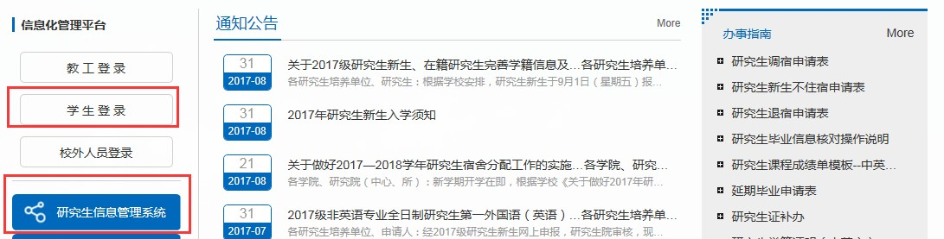

2.系统登录

登录账号密码为校园网上网账号密码。
如忘记密码，可通过手机验证码进行找回和修改，也可联系网络中心（029-85310558）进行修改。


二、学生提交答辩简况表（只有评审结果被审核的学生才有资格申请）
功能菜单：学位 → 学位论文 → 答辩简况表填写
用 户：学生
操作说明：点击“申请”填写答辩简况表信息并提交。
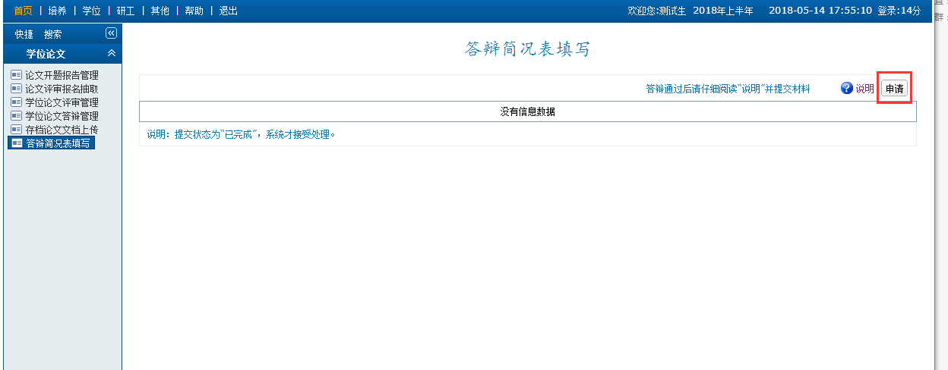
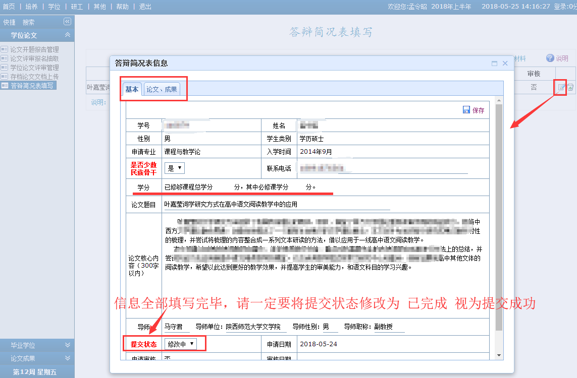
（硕士填写界面，填写完毕将基本栏的提交状态修改为已完成并保存）
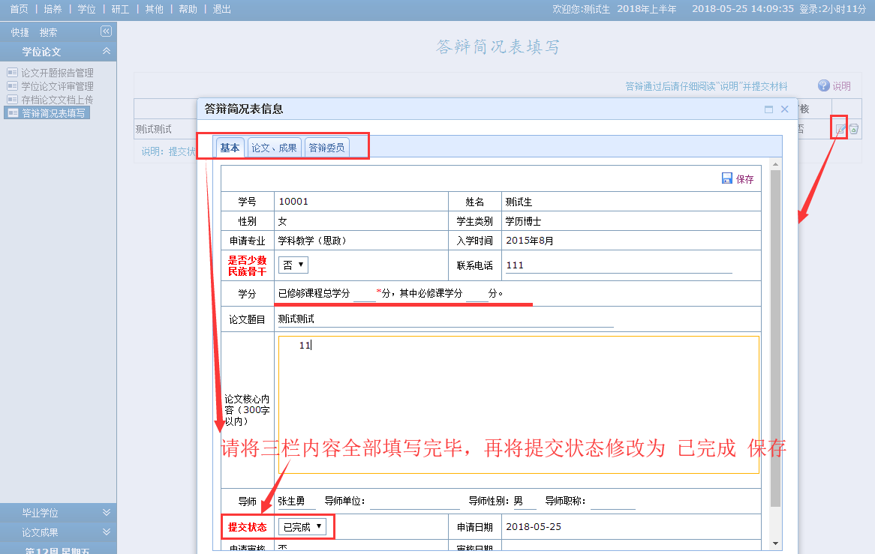
（博士填写界面，填写完毕将基本栏的提交状态修改为已完成并进行保存）

三、学生提交学位申请
功能菜单：学位 → 毕业学位 → 学位申请信息管理
用 户：学生
操作说明：点击右上角的“”按钮进行申请。
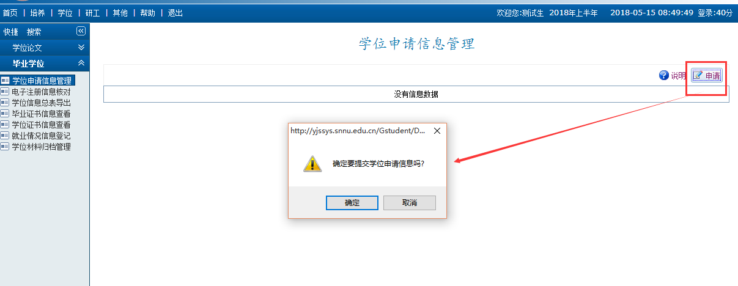
温馨提示：论文题目、关键词、研究方向、中文摘要、英文摘要必须填写完整，才能提交。
